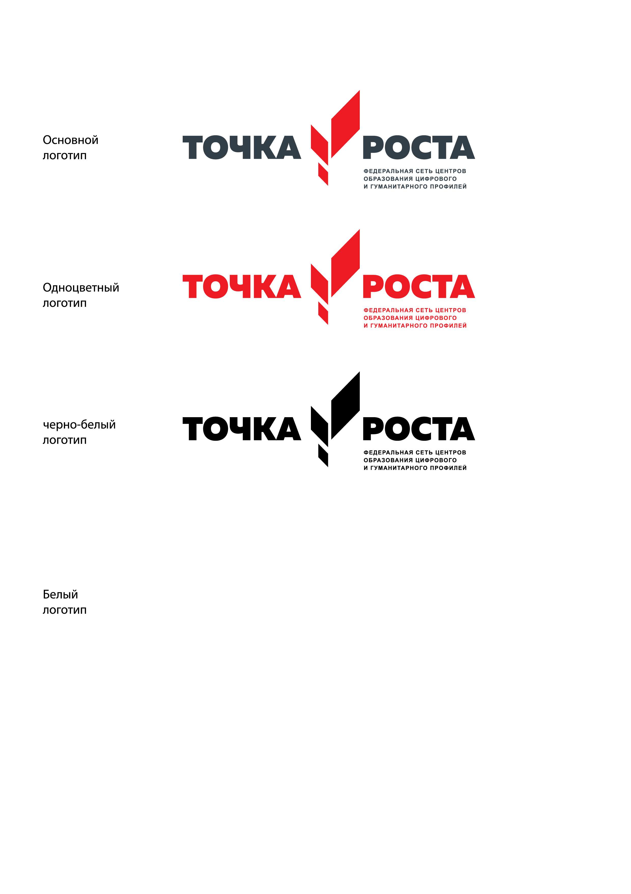

Муниципальное общеобразовательное учреждение
«Cтрелецкая средняя общеобразовательная школа
Белгородского района Белгородской области
имени Героя Советского Союза А.Е. Черникова»

Рассмотрено  на заседании  педагогического совета  Протокол № ____ от  «__»_________2019 г. | Согласовано  Заместитель директора  ______ Н.В. Соколовская  «__»_________2019 г. | «Утверждаю»  Директор школы  ______О.А. Верюханова  Приказ № ______ от  «__»_________2019 г.

МОДИФИЦИРОВАННАЯ
ДОПОЛНИТЕЛЬНАЯ ОБЩЕОБРАЗОВАТЕЛЬНАЯ (ОБЩЕРАЗВИВАЮЩАЯ) ПРОГРАММА
«РОБОТОТЕХНИКА»
(1 год обучения, 7-18 лет)

Педагог дополнительного образования:
Поливанов И.А.

2019 г.

Модифицированная дополнительная общеобразовательная (общеразвивающая) программа «Робототехника»

Автор программы: Поливанов Илья Александрович.

Программа рассмотрена и утверждена на заседании педагогического совета

от ___________________ 2019 г. протокол № _______

Председатель: Верюханова О.А. ______________
ФИО подпись

I. Пояснительная записка

Цель данного курса: формирование интереса к техническим видам творчества, развитие конструктивного мышления средствами робототехники.
Задачи курса:
- обучающие: ознакомление с комплектом LEGO Mindstorms NXT 2.0; ознакомление с основами автономного программирования; ознакомление со средой программирования LEGO Mindstorms NXT-G; получение навыков работы с датчиками и двигателями комплекта; получение навыков программирования; развитие навыков решения базовых задач робототехники;
- развивающие: развитие конструкторских навыков; развитие логического мышления; развитие пространственного воображения;
- воспитательные: воспитание у детей интереса к техническим видам творчества; развитие коммуникативной компетенции: навыков сотрудничества в коллективе, малой группе (в паре), участия в беседе, обсуждении; развитие социально-трудовой компетенции: воспитание трудолюбия, самостоятельности, умения доводить начатое дело до конца; формирование и развитие информационной компетенции: навыков работы с различными источниками информации, умения самостоятельно искать, извлекать и отбирать необходимую для решения учебных задач информацию.
Количество учебных часов: согласно учебному плану МОУ «Стрелецкая СОШ», планируемое количество часов на 1 год обучения – 34 часа, 1 час в неделю; Срок обучения - один год.
Особенности курса: педагогическая целесообразность этой программы заключается в том, что она является целостной и непрерывной в течении всего процесса обучения, и позволяет школьнику шаг за шагом раскрывать в себе творческие возможности и само реализоваться в с современном мире . В процессе конструирования и программирования дети получат дополнительное образование в области физики, механики, электроники и информатики.
Использование Лего-конструкторов во внеурочной деятельности повышает мотивацию учащихся к обучению, при этом требуются знания практически из всех учебных дисциплин от искусств и истории до математики и естественных наук. Межпредметные занятия опираются на естественный интерес к разработке и постройке различных механизмов. Одновременно занятия ЛЕГО как нельзя лучше подходят для изучения основ алгоритмизации и программирования
Работа с образовательными конструкторами LEGO позволяет школьникам в форме познавательной игры узнать многие важные идеи и развить необходимые в дальнейшей жизни навыки. При построении модели затрагивается множество проблем из разных областей знания – от теории механики до психологии, – что является вполне естественным. Очень важным представляется тренировка работы в коллективе и развитие самостоятельного технического творчества. Изучая простые механизмы, ребята учатся работать руками (развитие мелких и точных движений), развивают элементарное конструкторское мышление, фантазию, изучают принципы работы многих механизмов.

Предпочтительные формы организации учебного процесса: среди форм организации учебных занятий в данном курсе выделяются: практикум; урок-консультация; урок-ролевая игра; урок-соревнование; выставка; урок проверки и коррекции знаний и умений.
Требования к уровню подготовки учащихся: данный курс рассчитан на учащихся в возрасте от 7 до 18 лет. В коллектив могут быть приняты все желающие, не имеющие противопоказаний по здоровью.
II. Содержание курса
- Вводное занятие. Мир робототехники.
- Основы построения конструкций, устройства, приводы.
- Математическое описание роботов.
- Констукции и силы.
- Рычаги.
- Колеса и оси. Зубчатые передачи.
- Первые шаги в робототехнику.
- Программно-управляемые модели.
- Обобщающее занятие.
Формы контроля: основными критерием эффективности занятий по данной программе является оценка знаний и умений воспитанников; используются следующие формы контроля:
- вводный (устный опрос);
- текущий (тестовые задания, игры, практические задания, упражнения)
- тематический (индивидуальные задания, тестирование);
- итоговый (коллективные творческие работы, создание проектов).
Учебно-методические средства обучения: помещение для проведения кружка должен быть достаточно просторным, хорошо проветриваемым, с хорошим естественным и искусственным освещением. Свет должен падать на руки детей с левой стороны. Столы могут быть рассчитаны на два человека, но должны быть расставлены так, чтобы дети могли работать, не стесняя друг друга, а руководитель кружка мог подойти к каждому ученику, при этом, не мешая работать другому учащемуся. Для успешного проведения занятий необходимо иметь выставку изделий, таблицы с образцами, журналы и книги, инструкционные карты, шаблоны и другое.
В качестве материалов и инструментов для занятий выступают конструкторы ЛЕГО, ЛЕГО ВЕДО, компьютер, проектор, экран. Структура проведения занятий: общая организационная часть, проверка домашнего задания, знакомство с новыми материалами (просмотр изделий), практическое выполнение, уборка рабочих мест.

III. Тематическое планирование
курса «Робототехника»

№ | Тема учебного занятия | Всего часов | Дата |  | Содержание деятельности
№ | Тема учебного занятия | Всего часов | План | Факт | Теоретическая часть занятий | Практическая часть занятий
1 | Вводное занятие. Мир робототехники | 4 |  |  | Что такое робот? Идея создания роботов. Возникновение и развитие робототехники. Информация, информатика, робототехника, автоматы | Виды современных роботов. Знакомство с технической деятельностью человека. Знакомство с некоторыми условными обозначениями графических изображений
2 | Основы построения конструкций, устройства, приводы | 7 |  |  | Конструкции: понятие, элементы. Основные свойства конструкции. Готовые схемы-шаблоны сборки конструкций. Особенности устройства других средств робототехники. Классификация приводов | Проверочная работа по теме «Конструкции». Манипуляционные  системы роботов. Сенсорные системы. Устройства управления роботов. Искусственные мышцы
3 | Математическое описание роботов | 3 |  |  | Основные принципы организации движения роботов. Математическое описание систем передвижения роботов | Математическое описание манипуляторов. Моделирование роботов на ЭВМ. Классификация способов управления роботами
4 | Конструкции и силы | 3 |  |  | Вводные упражнения | Складное кресло и подъемный мост. Исследования
5 | Рычаги | 4 |  |  | Ознакомительное занятие | Вводные упражнения. Проект «Ударим». Проект «Присядем»
6 | Колеса и оси. Зубчатые передачи | 5 |  |  | Вводные упражнения | Колеса и оси для перемещения предметов. Исследование. Транспортное средство. Исследование. Транспортное средство с электроприводом. Исследование. Роликовый транспортер. Проект « Гонки на колесах». Исследование. Карусель с электроприводом. Проект «Все смешаем»
7 | Первые шаги в робототехнику | 4 |  |  | Знакомство с конструктором ЛЕГО-WEDO | Исследование «кирпичиков» конструктора. Исследование конструктора и видов их соединения. ROBO-конструирование. Управление датчиками и моторами при помощи программного обеспечения WeDo. Перекрестная и ременная передача
8 | Программно-управляемые модели | 3 |  |  | Теория о проектировании программно-управляемых моделей | Проектирование программно-управляемых моделей. Проверочная работа по теме «Программно-управляемые модели». Защита проектов
9 | Обобщающее занятие | 1 |  |  | Общие теоретические вопросы | Итоговое тестирование

Лист корректировки
Наименование раздела, темы | Дата  по плану | Причина  корректировки | Корректирующее мероприятие | Дата проведения по факту

